16 июня « Кладовая природы »

16 июня в школьном лагере в отряде "Орлята России" прошла беседа про природное богатство Мордовии ( полезные ископаемые, растительный и животный мир).
Ребята с удовольствием рассматривали коллекцию горных пород и минералов , а также гербарий различных растений. Орлята очень удивились, когда узнали, что у нас в Мордовии немало полезных ископаемых, без которых не может обойтись человек. Полезные ископаемые – это клад нашей страны. Поэтому их нужно беречь и охранять.

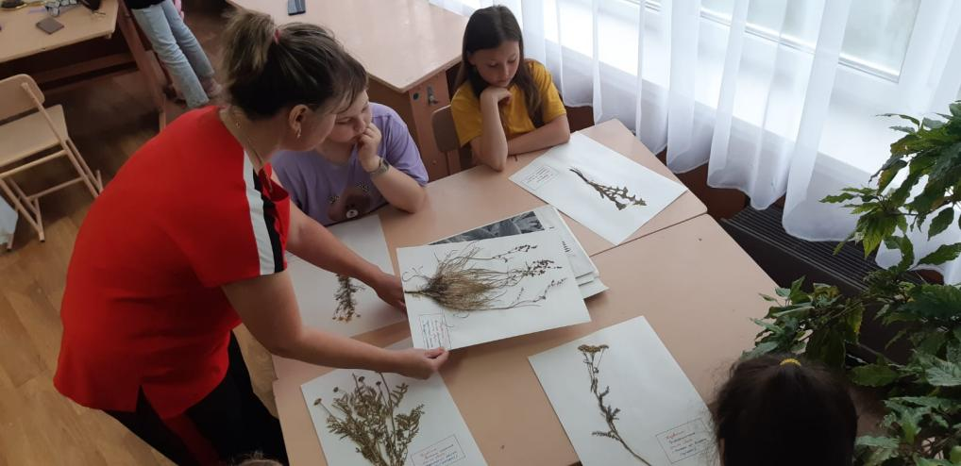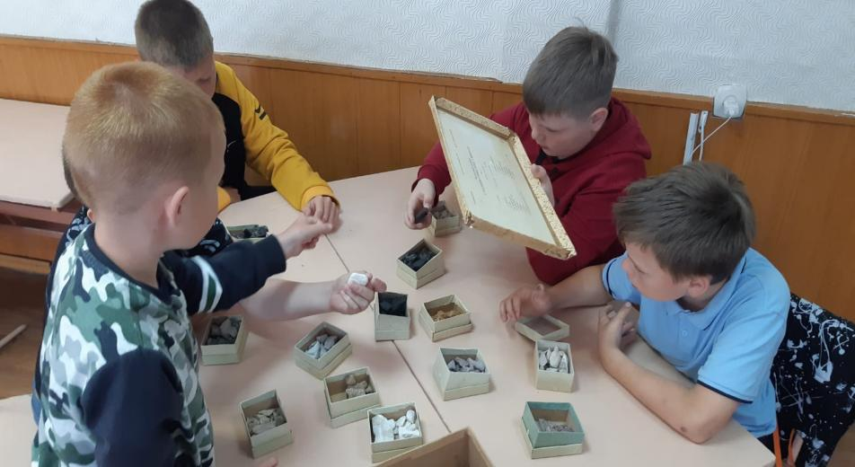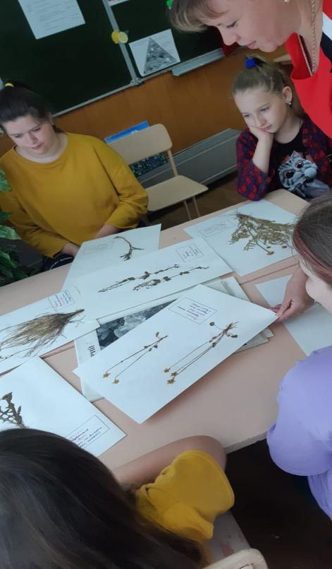

17 июня « День безопасности »

Чтобы путь был привлекательным и радостным, нужно свободно ориентироваться в потоке дорожного движения, знать правила поведения на улице. С этой целью, 17 июня, в пришкольном лагере "Орлята" прошёл квест "Дорожный патруль".
Это мероприятие стало для ребят как бы добрым советчиком. Дети отгадывали загадки, собирали пазлы , рассказывали , как правильно себя вести на дорогах и в общественном транспорте. Данное мероприятие непременно повысить безопасность детей на дорогах нашего родного города.
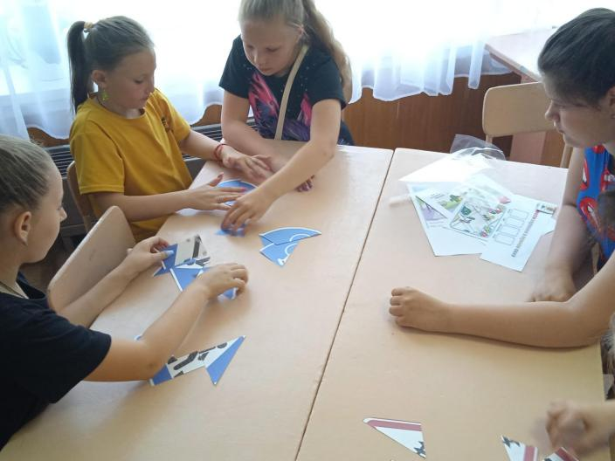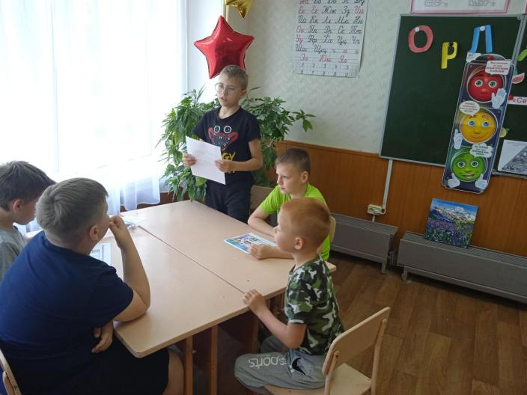

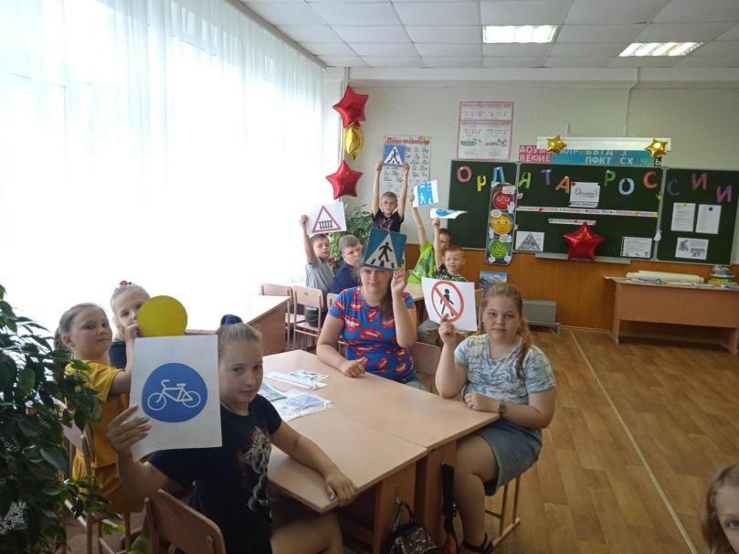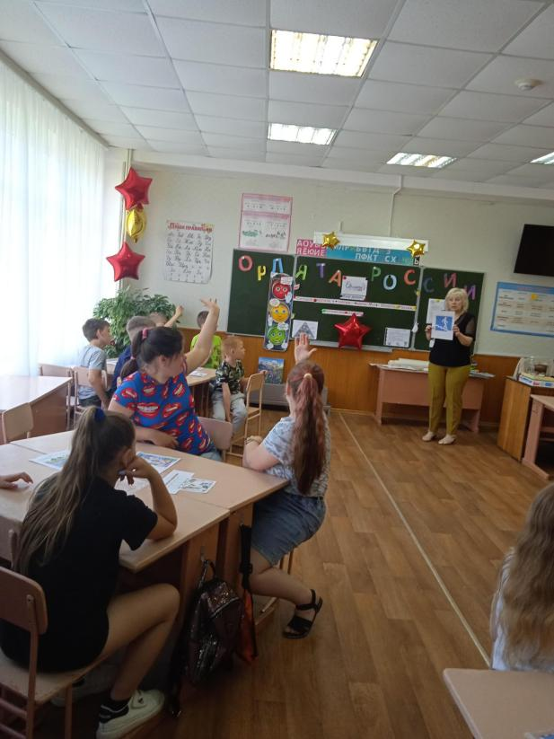

18 июня « Великие изобретения »

18 июня в лагере «Орлята России» прошла интеллектуально -познавательная игра «Эврика». Ребята с интересом выполняли задания, отвечали на вопросы. Игра пробуждала любознательность детей, воспитывала пытливость ума. Победила в итоге дружба.

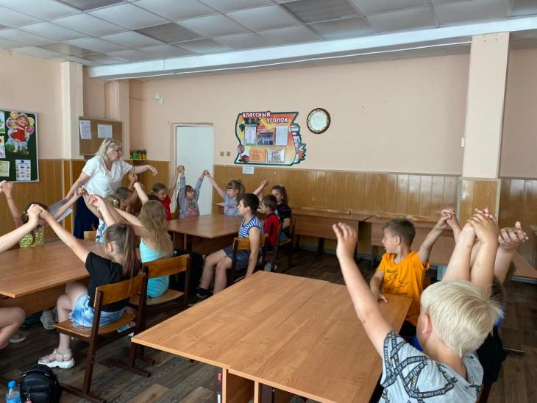

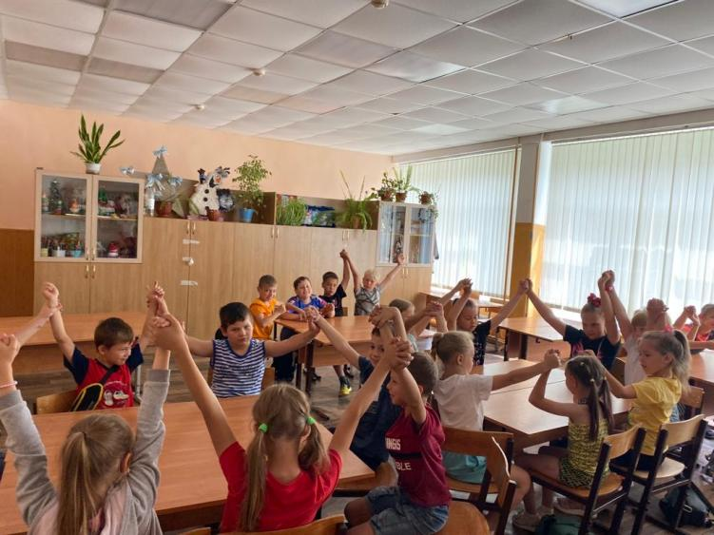

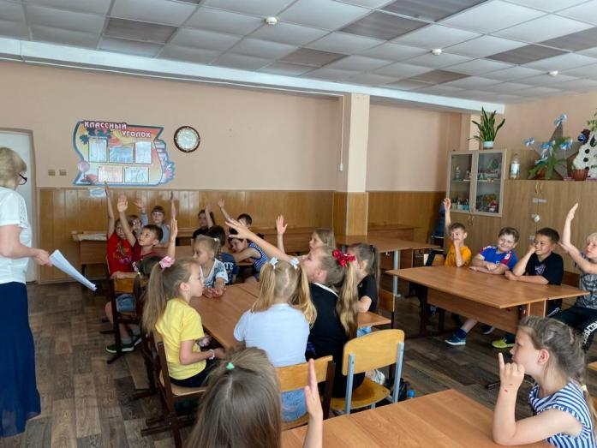

19 июня « День фантазии »
Сегодня в лагере ". Орлята России.. " ребята на базе Точка Роста познакомились с такой интересной профессией как дизайнер интерьеров. Чтобы попробовать свои силы дети познакомились программой Sweet Home. Изучив основные элементы ,дети создали свои дизайнерские решения уютных комнат. Некоторые ребята заинтересовались принципами правильного использования цвета в интерьере, расстановки мебели. Значит среди нас есть уже будущие дизайнеры. Вперёд к мечте!

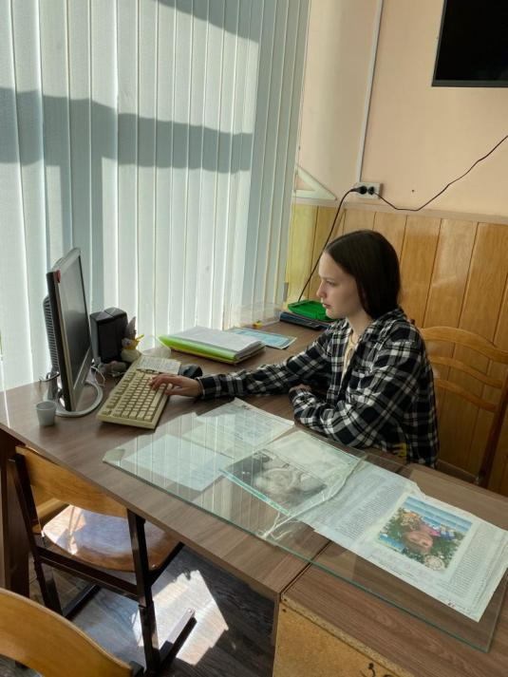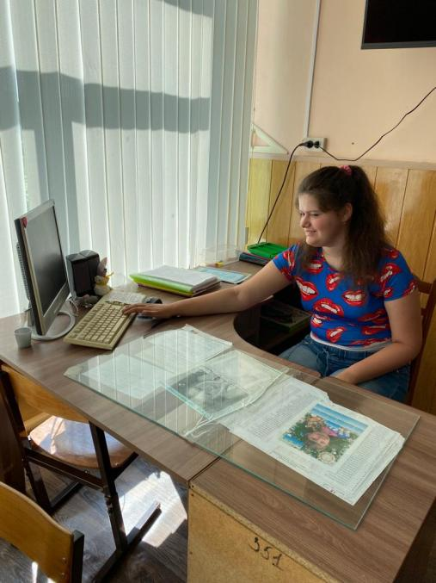

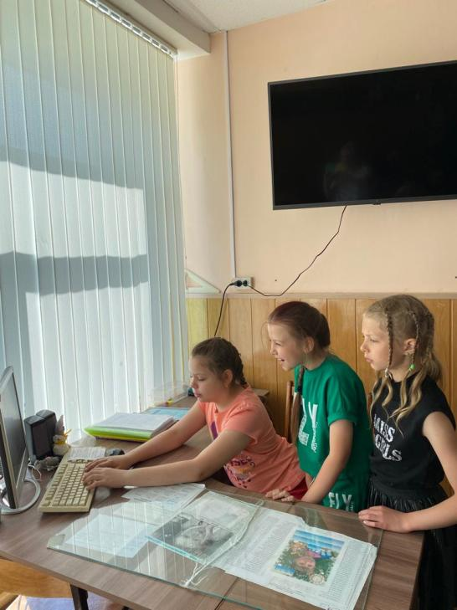
20 июня « День памяти и скорби»
22 июня 1941 года — одна из самых печальных дат в истории России — День памяти и скорби — день начала Великой Отечественной войны.
Сегодня, 20 июня , в пришкольном лагере "Орлята России" прошло мероприятие, посвящённое Дню памяти и скорби. Дети вспоминали и рассказывали о событиях той страшной войны, смотрели видеоролик и слушали песни военных лет. В конце мероприятия ребята зажгли свечу памяти и почтили погибших минутой молчания...

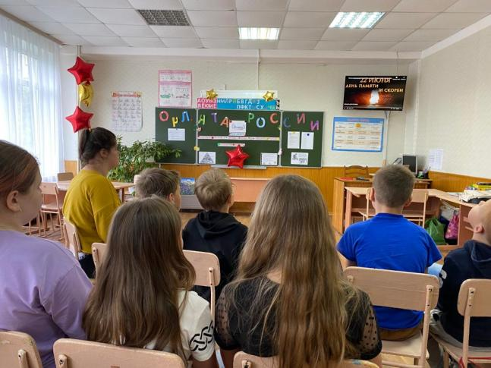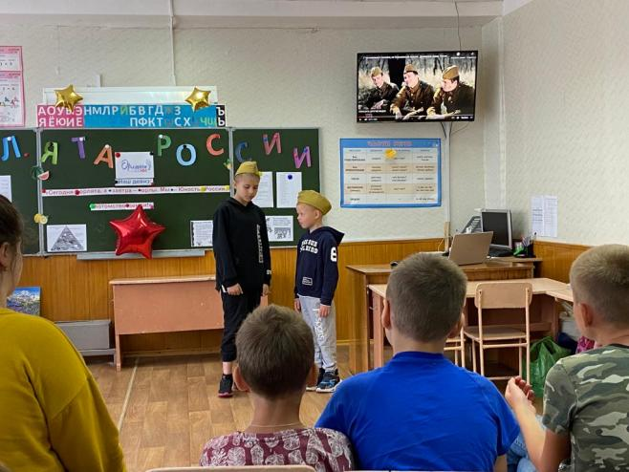

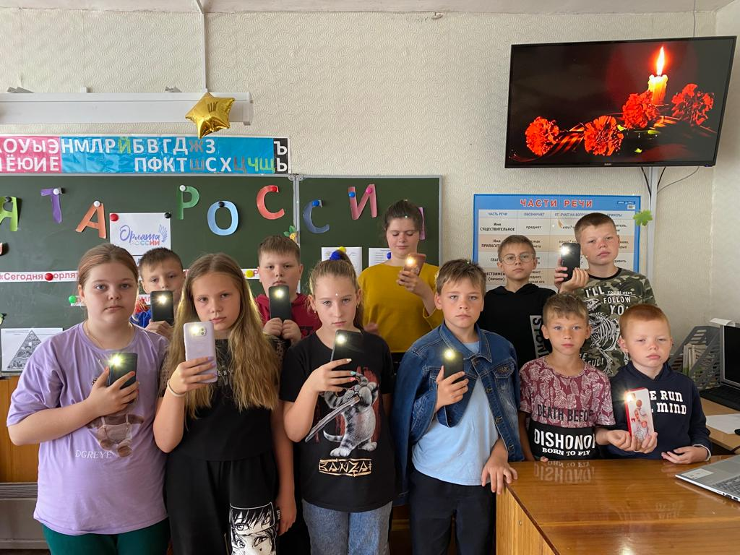

21 июня « До свидания, лагерь! »
Вот и подошла к концу смена нашего лагеря " Орлята России". Очень странно, но так быстро, словно один день, пролетели три недели. Столько всего интересного было! Вроде бы только собрались, а уже успели подружиться и поссориться, победить и проиграть, побывать на экскурсиях. И вот наступило закрытие смены…
Сегодня состоялся прощальный концерт. И хотя всем было немножко грустно расставаться со своими вожатыми, воспитателями, друзьями, последний общий праздник прошёл очень весело. На мероприятии представили свои номера почти все ребята. Дети пели, танцевали, показывали сценки, читали стихи о лете, загадывали загадки.
Мы говорим «спасибо» всем воспитателям, администрации школы, техническим работникам за уют, чистоту и полученную радость от общения с ребятами и друзьями.

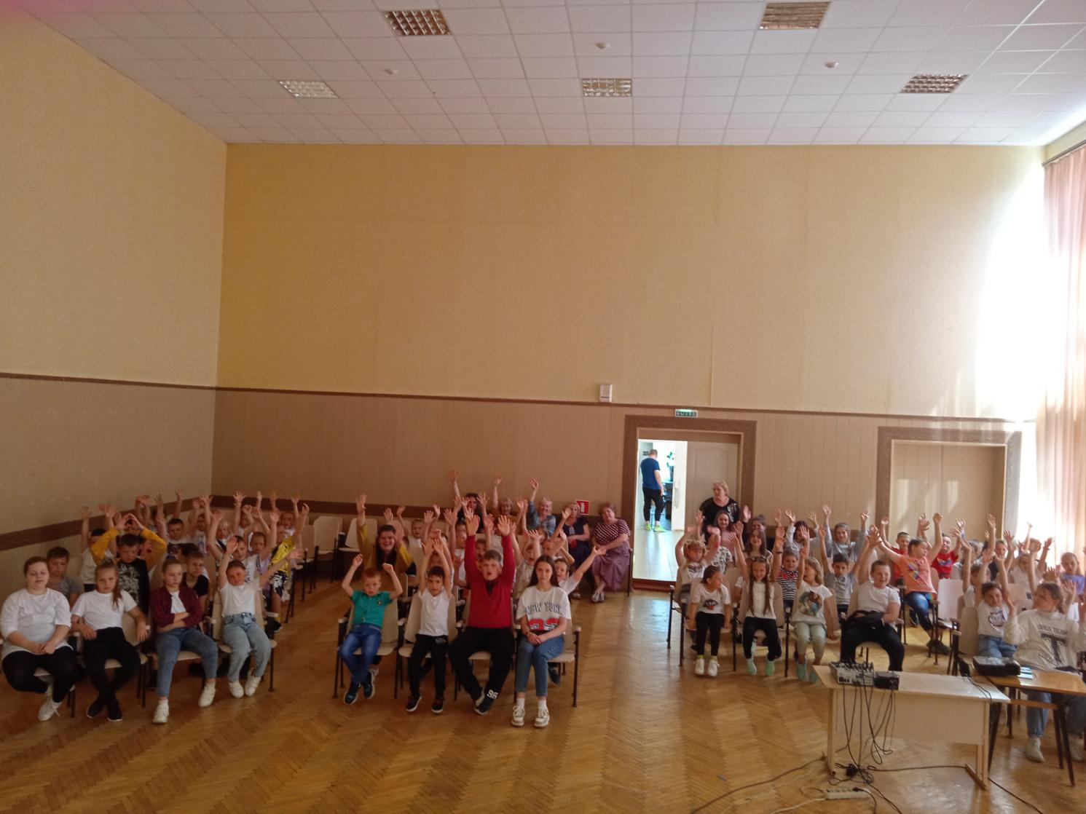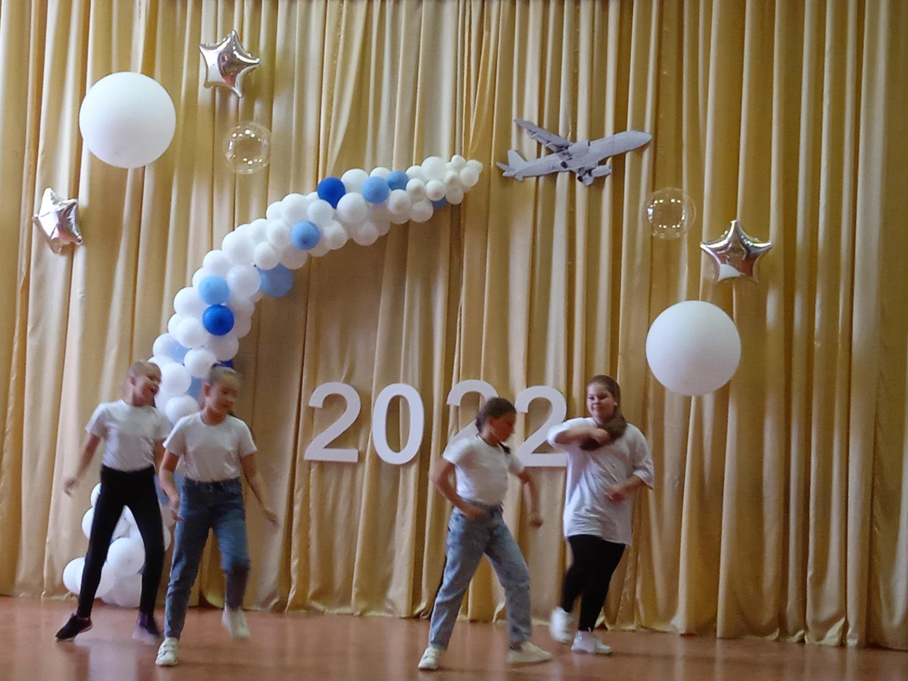

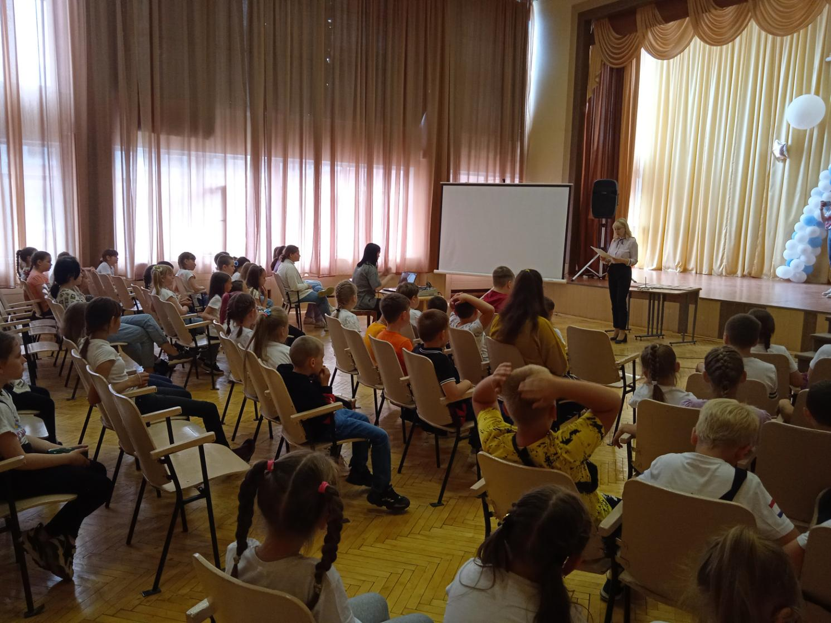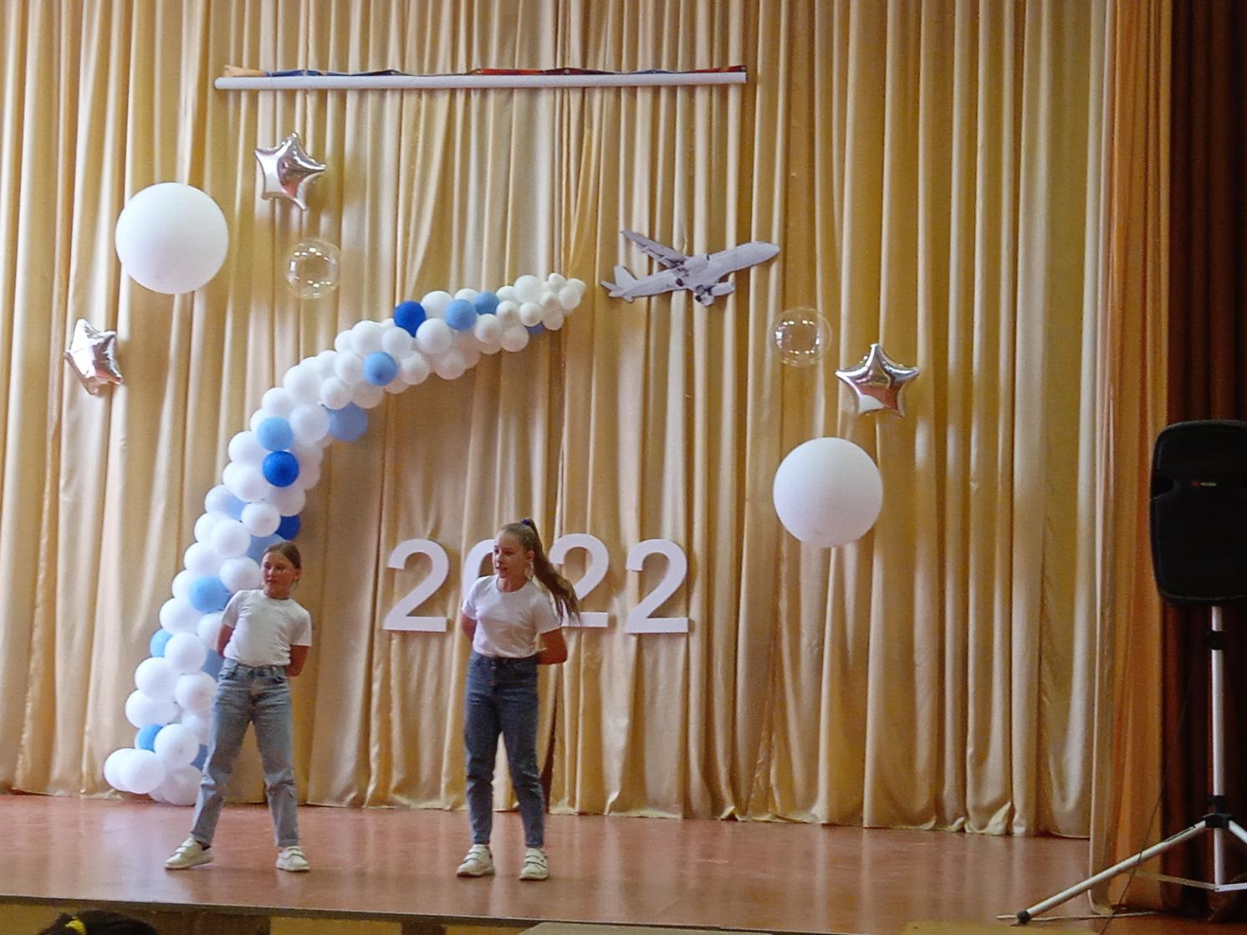

До новых встреч!

